O DESAFIO DA INCLUSÃO MIGRATÓRIA
NA EMEI D. ANA ROSA DE ARAÚJO- 2024
QUESTÕES SOBRE EDUCAÇÃO EM DIREITOS HUMANOS

INTRODUÇÃO
A Rede Municipal de Ensino de São Paulo contabilizou em 2020, quando concluiu a publicação do documento “Currículo da Cidade – Povos Migrantes”, 8.035 estudantes migrantes internacionais, significando um aumento de 45% no número destes estudantes de outras nacionalidades em relação aos 4400 alunos contabilizados em de 2018, quando este projeto iniciou na EMEI Da. Ana Rosa de Araújo. No entanto, este número não inclui os filhos de migrantes de outros estados, nascidos em território brasileiro, que também acessaram a rede pública de ensino paulistana.
Mesmo que esta quantidade de estudantes migrantes internacionais represente apenas 0,78% diante do total de 1.026.969 estudantes da Rede Municipal de Ensino de São Paulo e seja aparentemente pequena, seu impacto no ambiente escolar é notório, uma vez que a diversidade cultural ultrapassa frequentemente fronteiras paulistanas e desafia a reflexão dos educadores sobre valores, modos de pensar, ensinar e de aprender em contextos culturais e de convivência ainda mais amplos.
A comunidade escolar, em seu processo de avaliação final em 2023, considerou importante incluir também no mapeamento inicial deste projeto, dados e estratégias inclusivas sobre as crianças e familiares migrantes de outros estados brasileiros, cujos impactos culturais também se mostram relevantes no ambiente escolar. A coletividade considerou equitativamente importante a valorização de culturas brasileiras diversas no currículo vivo, o que se concretiza nesta nova versão do projeto.
Assim, considerando a Frente dos Povos Migrantes cujas ações são relacionadas à Lei nº 16.478/2016 , buscando a valorização das culturas e identidades dos povos migrantes presentes na RME e institui a Política Municipal para a População Imigrantes, com direitos de acesso, permanência e terminalidade educacional a crianças e jovens da RME, nossa Unidade Educacional reescreve projeto.
Em 2023, este projeto recebeu reconhecimento da Secretaria Municipal de Direitos Humanos e da Secretaria Municipal de Educação, com a premiação do 10º Prêmio de Educação em Direitos Humanos que muito nos honrou e incentivou a manter a proposta educativa de singular relevância.
Em 2024, o PPP da EMEI Da. Ana Rosa de Araújo segue seu enfoque na valorização do processo inclusivo, acolhedor e de inserção no território, como ferramenta curricular na formação integral de estudantes, educadores e comunidade.

OBJETIVOS
* Levantar dados sobre fluxos migratórios internacionais e interestaduais brasileiros, da comunidade da EMEI Da. Ana Rosa de Araújo em 2024;
*Refletir possibilidades de ação educativa com a comunidade escolar;
*Desenvolver ações formativas com os educadores, na perspectiva de Educação em Direitos Humanos;
*Desenvolver ações formativas com as crianças, na perspectiva da Educação em Direitos Humanos.

METODOLOGIA
1-Levantamento de dados através das matrículas dos estudantes;
2-Comparação e reflexão sobre as informações, com e equipe de educadores;
3- Planejamento / Estratégias de escuta para ações inclusivas;
4- Desenvolvimento de ações;
5- Avaliação do processo.

DESENVOLVIMENTO

1. LEVANTAMENTO DE DADOS
A EMEI Da. Ana Rosa de Araújo oferece em 2024, 252 vagas para sua total ocupação. Em 08/03/2024, a escola apresenta ocupação com 231 matrículas efetuadas.
Nos anos de 2020, 2021 e 2022, a escola teve seu fluxo de ocupação intensamente afetado. Em 2023 e 2024 a ocupação mostra-se similar a 2019, quando quase 100% das vagas oferecidas foram ocupadas.
Com 231 estudantes regularmente matriculados, compilamos as informações dos locais de origem de estudantes e pais, por meio de certidões de nascimento/ R.G apresentados nas matrículas.

TABELA SÍNTESE DE DADOS - CRIANÇAS

SALA | CRIANÇAS DE SP | CRIANÇAS DE OUTROS ESTADOS | CRIANÇAS DE OUTROS PAÍSES
7 A (Azul – manhã) | 20 | 2 (SE e MA) | 1 (Bolivia)
7 B (Laranja – manhã) | 22 | 2 (BA e AM) | 0
7 C (Amarelo – manhã) | 22 | 2 (BA e MG) | 0
7 D (Verde – manhã) | 23 | 0 | 1 (Colômbia)
7 E (Azul – tarde) | 22 | 3 (BA,AC,ES) | 0
7 F (Laranja – manhã) | 23 | 3 (PB e MA) | 2 (Angola e Bolivia)
7 G (Amarelo – tarde) | 25 | 5 (PR, PE, MG, RJ, PB) | 0
7 H (Verde – manhã) | 29 | 0 | 1 (Bolivia)
TOTAL | 186 | 17 | 5

DADOS DAS CRIANÇAS 2024
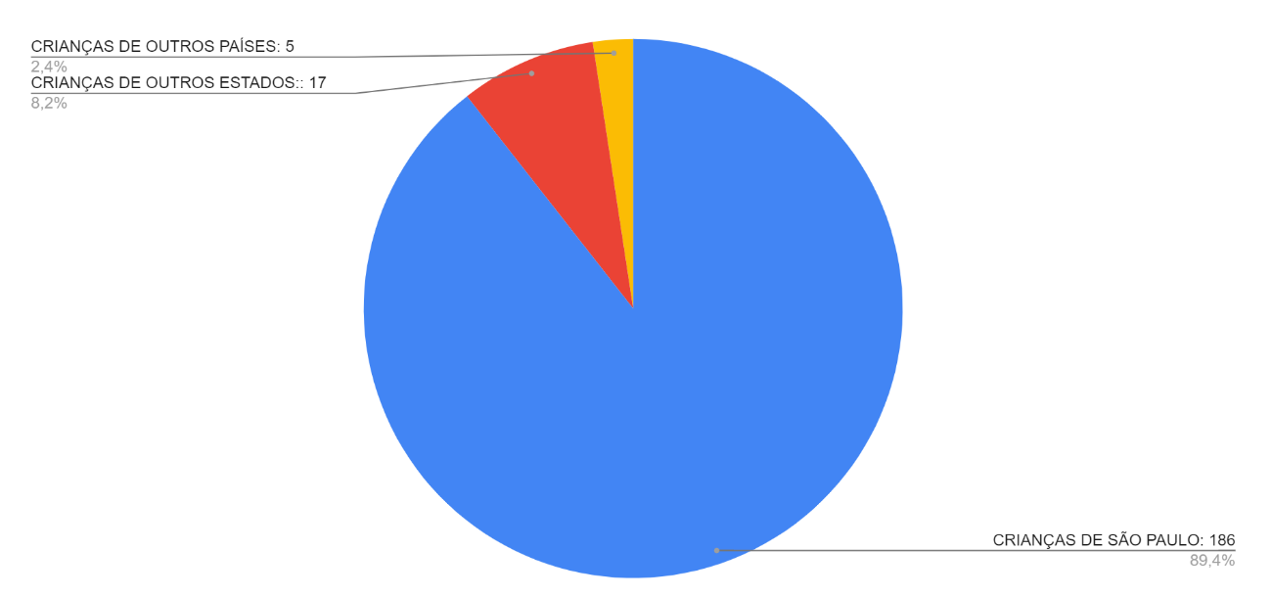

TABELA SÍNTESE DE DADOS – PAIS 2024

SALA | PAIS DE SP | PAIS DE OUTROS ESTADOS | PAIS DE OUTROS PAÍSES
7 A (Azul – manhã) | 17 | 5 PE, 4 BA,2 PB, 2 PI,2 MA, 1 CE, 1 SE (17) | 2 Bolivia e 4 Haiti (6)
7 B (Laranja – manhã) | 23 | 4 BA,3 PE, 3 CE, 3 MA, 2 PB, 1 MG, 1 SE (18) | 4 Haiti (4)
7 C (Amarelo – manhã) | 16 | 7 BA, 4 MG, 3 MA, 2 PA, 2 RN, 2 PB, 1 CE e 1 AM (23) | 2 Haiti (2)
7 D (Verde – manhã) | 9 | 9 BA, 3 PE, 3 CE, 3 RJ, 2 AL, 2 MA, 1 SC, 1 PI, 1 PA (25) | 1 Portugal e 2 Colômbia (3)
7 E ( Azul – tarde) | 14 | 9 BA, 4 PE, 4 PB, 3 AL, 3 CE, 2 AC, 2 MG, 1 PR, 1 GO, 1 PI, 1 RN, 1 ES (25) | 2 China e 2 Haiti (4)
7 F ( Laranja – manhã) | 35 | 4 PB, 3 BA, 1 MA, 1 PA, 1 CE (10) | 2 Bolivia, 2 Haiti e 2 Angola (6)
7 G (Amarelo – tarde) | 26 | 7 BA, 4 PB, 4 PE, 3 CE, 2 RJ, 1 MA, 1 PR, 1 RO, 1 MG (24) | 0
7 H (Verde – manhã) | 41 | 2 AL, 1 AM, 1 CE (4) | 4 China e 2 Bolivia (6)
TOTAL | 181 | 146 | 31

DADOS DOS PAIS 2024

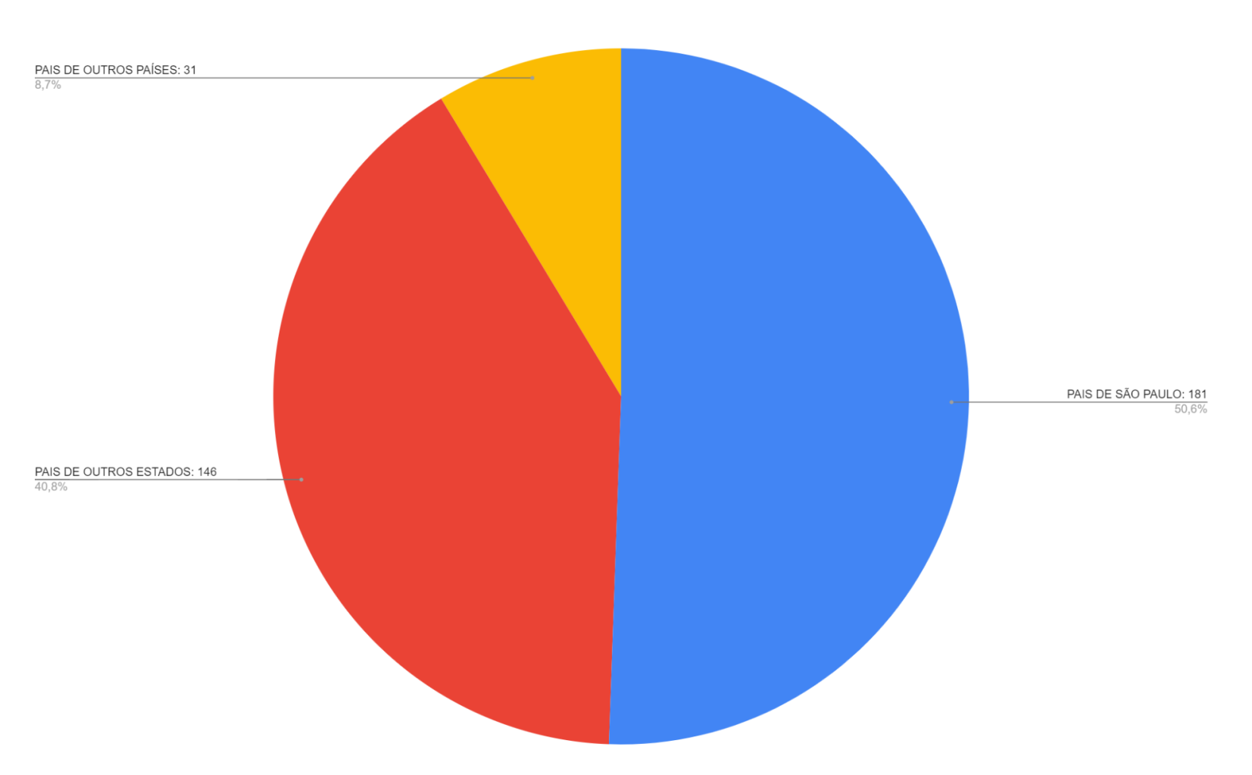

2- ANÁLISE DE DADOS
A reflexão sobre os dados acima descritos de maneira coletiva, suscita outras reflexões que poderão nortear ações quanto a:
- conhecimento sobre as demandas migratórias da Unidade Escolar (tanto sobre a migração de outros estados brasileiros, quanto de outros países), especificamente no que concerne a aspectos culturais relevantes para o “currículo vivo” (proposto pelo Projeto Político Pedagógico da EMEI Ana Rosa de Araújo) e que possam ser incluídos nos planos bimestrais de ensino;
-busca de estratégias para aproximação/acolhimento, integração e ação junto às famílias migrantes e paulistanas;
- conhecimentos sobre as diversas culturas (especialmente de outros países), pouco conhecidas ou desconhecidas pelos educadores, para ampliação do universo cultural, evitando preconceitos e discriminações;
- desenvolvimento de estratégias de combate ao trabalho análogo ao escravo junto às famílias vulneráveis, sejam estas migrantes ou paulistanas;
- desenvolvimento de estratégias de combate ao trabalho infantil.

3- ELABORAÇÃO COMPARTILHADA DE AÇÕES
A maioria dos educadores participam de horários coletivos na Unidade Escolar, que permitem o diálogo sobre informações quantitativas (aqui sintetizadas) e qualitativas (observadas no cotidiano escolar). Assim, nesses momentos, poderão desenvolver estratégias para ações compartilhadas tanto em seus grupos classe como para a coletividade, tendo os princípios do Projeto Político Pedagógico de inclusão e ação no território, para a formação integral de todos da comunidade escolar.

4- CRONOGRAMA (Histórico em 2018 e 2019, assim como proposições para 2023)
Agosto 2018 – 1.Participação da coordenação pedagógica na formação “Escravo, nem pensar!”, com enfoque em direitos humanos no âmbito do trabalho;
2.Início de levantamento de dados da EMEI Da. Ana Rosa de Araújo
Setembro 2018 – 1.Síntese dos dados / tabulação
2. Início da formação com professores em alguns horários coletivos;
Outubro 2018- 1. Aproximação das famílias migrantes provenientes de outros países;
2. Elaboração de proposta para o trabalho inclusivo referenciado também nos fluxos migratórios apresentados na Unidade Escolar;
Novembro e Dezembro 2018 1. Intensificação de estratégias inclusivas das famílias migrantes (curricularmente, através da Rede de Proteção Social ou de outros espaços de acolhimento);
1º semestre 2023- Fevereiro / Março
1. Retomada das vivências / memória do trabalho desde 2018;
2. A questão migratória na escola e Educação em Direitos Humanos – debate sobre a relevância do tema no PPP, com inclusão ao enfoque da Educação antirracista;
3. Formação: Como articular a participação de diferentes culturas no currículo? A inclusão e os planos de ensino bimestrais. Trabalho com os educadores em horários coletivos.
Junho 2023
- Planejamento e realização da “Festa cultural “ no Dia da família na escola;
- Ação participativa da comunidade para o “Junho Migrante “ no Seminário de SME
Abril a Dezembro 2023
- O “currículo vivo”: atividades em sala de aula e com famílias que promovam a presença de diversas culturas, o diálogo e a vivência da riqueza da diversidade humana.

5- AVALIAÇÃO
Compreendendo o processo avaliativo como um permanente processo reflexivo, atento às características e necessidades contemporâneas da cidade e da Unidade Escolar, a avaliação ocorrerá durante toda a proposta, condensando-se e sistematizando-se:
- Nas tomadas de decisão para o planejamento (antes e o final dos mesmos);
- Nos momentos de avaliação formal da Unidade Escolar (Avaliação Anual e da formação dos educadores /PEA).
Tais momentos direcionarão e redirecionarão novas propostas e ações, construindo história inclusiva, que busque um currículo mais significativo a todos que deles participam direta ou indiretamente.

6- COMENTÁRIO SOBRE A BIBLIOGRAFIA BÁSICA
A bibliografia será pesquisada no processo, de acordo com as questões culturais apresentadas para aprofundamento de estudos e intervenções pedagógicas. Inicialmente, consideraremos:
- Material do Programa “Escravo, nem pensar!” – ONG Repórter Brasil;
- Filmes relativos às culturas que compõe a comunidade escolar, disponíveis no www.youtube.com
- Textos sobre a história dos países e estados a serem estudados (a pesquisar)
- file:///C:/Users/Administrativo/Downloads/Curriculo-da-Cidade-Povos-Migrantes-WEB.pdf

